Standort:
Zum Inhalt [AK+1] / Zum Themenüberblick [AK+2] / Zur ORF.at-Navigation [AK+3]

Navigation
- Fernsehen
- TVthek
- Radio
- Debatte
- Österreich
- Wetter
- IPTV
- Sport
- News
- ORF.at im Überblick

Themenüberblick

Wissenschaftler lösen das Kraul-Rätsel

Die Elemente des Schwimmens

Der Arm als Ruder oder Paddel
Wer kennt sie nicht aus Freundesrunden, die ambitionierten Freizeitsportler, die nach der ersten Midlife-Crisis beschließen, sie müssten noch was wirklich Großes bewältigen, etwa einen Triathlon - und dann vor dem Problem stehen: Rad fahren, kann ich, laufen, kann ich - nur beim Schwimmen, da hapert’s.
Mittlerweile gibt es immer mehr Schwimmschulen und -trainer, die Erwachsenen die richtige Kraulbewegung beibringen. Im Grunde geht es darum, wie man mit zwei, drei technischen Kniffs Kraulen so erlernt, dass man theoretisch viele Kilometer durchs Wasser ziehen kann und einen nicht schon nach 50 Metern Luft und Kräfte verlassen.
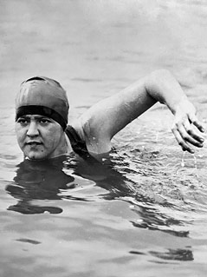
Corbis/Bettmann
In den 1920er Jahren war Getrude Ederle in den USA das Maß aller Dinge im Schwimmsport der Frauen. Sie durchschwamm auch als erste Frau den Ärmelkanal. In der Technik des Kraulens gab es da aus heutiger Sicht viele Freiheiten.

Grundelemente des Kraulens
Neben dem Rhythmus für das richtige Atmen und einer Bein-Paddelbewegung (die bei Erwachsenen außerhalb des Profisports letztlich mehr zur Stabilisierung des Körpers im Wasser und weniger zum Antrieb dient) sind zwei Bestandteile beim Kraulen unerlässlich: das leichte Rollen des Körpers bei jedem Armzug um die Längsachse und der richtige Armzug selbst.
Hierbei ist ja nicht so sehr die Frage, wie weit der Arm nach vorne gestreckt ist, entscheidend - auch wenn man in zig Foren darüber endlos diskutiert -, sondern wie komplett die Armbewegung vor allem unter Wasser durchgeführt wird (was neben der Antriebsfrage, wie alle Kraullernenden merken werden, auch entscheidend für die Stabilisierung des Körpers im Wasser ist).

Welche Kraultechnik ist die erfolgreichste?
Die Frage, die nun auch mit wissenschaftlicher Unterstützung geklärt werden sollte, ist, wie die Armbewegung ausgeführt werden soll. Und welche Armbewegung gleichzeitig nicht nur Vor-, sondern auch den wichtigen Auftrieb schafft.
Soll der Arm etwa, wie bei vielen Schwimmern zu sehen und in zahlreichen Schwimmlehrbüchern illustriert, am tiefsten Punkt in einem 90-Grad-Winkel zum Körper stehen - oder zieht der Arm in einer Art S-Bewegung an der Seite des Körpers vorbei, wie sie der legendäre US-Trainer Edward „Doc“ Counsilman, immerhin trainingstechnischer Vater von Schwimmern wie Mark Spitz, propagierte. Counsilman war überzeugt, dass der Auftrieb entscheidender Faktor bei der Vorwärtsbewegung des Schwimmers ist - und das wäre am ehesten mit einer der Ruderbewegung gleichenden Armführung gewährleistet.

Wie gültig ist „Doc“ Counsilman?
Forscher der Johns Hopkins University im Bereich der Strömungsanalyse wollten nun die Gültigkeit der Counsilman’schen Auftriebstechnik wissenschaftlich beweisen und nahmen sich gleich die Olympiaschwimmer des US-Verbands als Anschauungsobjekte (für die Olympischen Spiele 2008 hatte man bereits den Schmetterlingsstil für die Schwimmer strömungswissenschaftlich „zerlegt“).
Der Chef der Studie, Rajat Mittal, wollte diese Frage auch aus privatem Antrieb heraus klären, bezeichnet er sich doch als ambitionierten Freizeitschwimmer. Und gerade für einen Freizeitschwimmer wäre das Moment des Auftriebs (das man nicht immer auf Hilfen wie einen Drei-Millimeter-Neoprenanzug auslagern kann) entscheidender als Antrieb über Kraft.
Mittal und sein Team suchten sich Videoaufnahmen von US-Eliteschwimmern zusammen, um deren Kraulbewegungen zu studieren. Ziel war es, zwei animierte virtuelle Schwimmarme zu schaffen, die sich auf zwei Grundtechniken des Kraul-Schwimmens beziehen: das „Paddeln“ (beschreibbar als tiefer Armzug) und das „Rudern“, also die von „Doc“ Counsilman bevorzugte S-Bewegung.
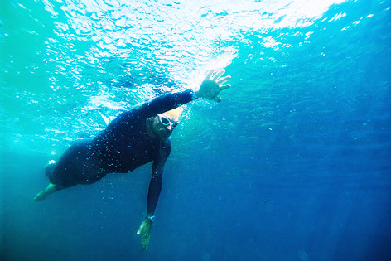
Corbis/Rolf Brenner
Der Arm als „Paddel“ beim tiefen Armzug: Dabei befindet sich der ganze Arm zwischenzeitlich in einer 90-Grad-Stellung unter dem Körper, taucht also voll ein

„Den Arm vom Rest des Körpers trennen“
„Wir wollten den Arm vom Rest des Körpers trennen, um isoliert die Strömungsdynamiken unter Wasser anschauen zu können“, so Rajat Mittal gegenüber der „New York Times“. Zwei Techniken hat man letztlich isoliert:
Die US-Spitzenschwimmer, die beobachtet wurden, wurden auch in die Klasse Armzug oder Ruderbewegung eingeteilt.
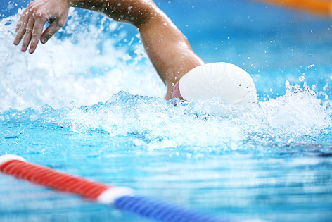
Corbis/Aflo
„Sculling“: Der Schwimmer bewegt den Arm mehr in einer ruderartigen Bewegung durchs Wasser und hat ihn weniger lange und tief im Wasser

Der tiefe Zug gewinnt
„Was sich herausgestellt hat“, so der Forscher von Johns Hopkins, sei eigentlich, dass die jahrzehntelang gültigen Annahmen von James Edward „Doc“ Counsilman, der 2004 verstorben ist, widerlegt sind. Alle Simulationsversuche, erläutert Mittal, hätten dem tiefen Armzug die überlegene Stärke nicht nur hinsichtlich der Antriebsfrage bescheinigt, sondern gerade auch der Frage des Auftriebs. Der tiefe Armzug sei mit Abstand die effektivste Antriebstechnik, so Mittal.
Mittal gesteht auch, dass man natürlich nicht nur den Armzug alleine bei der Schwimmbewegung studieren könne. Aber die Art der Armbewegung sei doch entscheidend für den Mix aus Vor- und Auftrieb.

Die Erkenntnis für den Hobbyschwimmer
Für weniger fitte Schwimmer sei die „Paddel“-Technik insofern zu empfehlen, als man dafür eine nicht so hochentwickelte Schultermuskulatur brauche, meint Mittal. Allerdings wäre hier hinzuzufügen: Bei der S-Bewegung ist die Frage des richtigen Rollens des Körpers noch entscheidender als beim tiefen Armzug.
Als Erkenntnis bleibt für den ambitionierten Hobbyschwimmer und seinen Trainer, nach der Bewegung zu suchen, die am besten zu einem passt - mit der man aber auch am ökonomischsten schwimmen kann, gerade wenn es um längere Strecken geht. Das Zerlegen und Trainieren der Schwimmbewegung in ihre Einzelteile bleibt, egal bei welcher Technik, unerlässlich.
Wer sich nicht entscheiden will, kann sich an Topathleten wie Michael Phelps (Video) orientieren, die ihre ganz eigene Kombination aus S-Bewegung und „Deep Catch“ gefunden haben.
Gerald Heidegger, ORF.at

Links:
- Video zur Schwimmanalyse von Rajat Mittal
- Rajat Mittal
- Österreichischer Schwimmverband
- Internationaler Schwimmverband FINA
- Analysen auf swimm.ee
- Schwimmtechnik Korrekturhierachie (swimsmooth.com)

Publiziert am 23.07.2012
Seitenanfang
- Bekanntgaben laut ORF-G
- Publikumsrat
- Kontakt
- Impressum/Offenlegung

